Họ và Tên: Hoàng Hải Hà

Phiếu Học Tâp CSS [15]- GIỚI THIỆU RESPONSIVE WEB DESIGN (RWD)
1.Kiến thức cốt lõi (Trang web "co giãn")
1. Responsive Web Design là gì?
Responsive Web Design là cách thiết kế trang web sao cho nó tự động điều chỉnh giao diện phù hợp với kích thước màn hình của thiết bị người dùng — từ điện thoại, máy tính bảng đến laptop hay TV. Mục tiêu là giúp người dùng dễ đọc, dễ thao tác mà không cần phóng to, thu nhỏ hay cuộn ngang.
2. Viewport là gì?
Viewport là vùng hiển thị nội dung web trên màn hình thiết bị. Nó giống như “cửa sổ” mà người dùng nhìn thấy trang web. Trên mỗi thiết bị, kích thước viewport sẽ khác nhau — ví dụ: nhỏ trên điện thoại, rộng trên laptop.
3. Thẻ <meta name="viewport">
Đây là “dòng code ma thuật” bắt buộc phải có trong thẻ <head> để trang web hoạt động đúng trên thiết bị di động.
<meta name="viewport" content="width=device-width, initial-scale=1.0">
4. Triết lý "Mobile First" là gì?
"Mobile First" là cách tiếp cận thiết kế web ưu tiên thiết bị di động trước. Tức là bạn thiết kế giao diện cho màn hình nhỏ trước, sau đó mới mở rộng cho máy tính bảng và desktop. Cách này giúp đảm bảo trải nghiệm tốt nhất cho người dùng di động — vốn chiếm phần lớn hiện nay.
Ví dụ thực hành
Trang 1 – KHÔNG có <meta name="viewport">
<!DOCTYPE html>
<html lang="en">
<head>
<meta charset="UTF-8">
<title>Bài tập CSS 15</title>
<style>
body {
font-size: 18px;
line-height: 1.5;
font-family: Arial, sans-serif;
}
.container {
width: 960px;
margin: 0 auto;
border: 3px solid red;
background-color: #f0f0f0;
}
</style>
</head>
<body>
<div class="container">
<h1>Tiêu đề trang web</h1>
<p>Đây là một đoạn văn bản. Nếu không có meta viewport, bạn sẽ thấy đoạn văn này và cả trang web bị thu nhỏ lại bé tí trên màn hình điện thoại. Người dùng sẽ phải "chụm tay" (pinch) để zoom lên.</p>
<p>Sau khi thêm thẻ meta, chữ sẽ lập tức hiển thị với kích thước dễ đọc.</p>
</div>
</body>
</html>

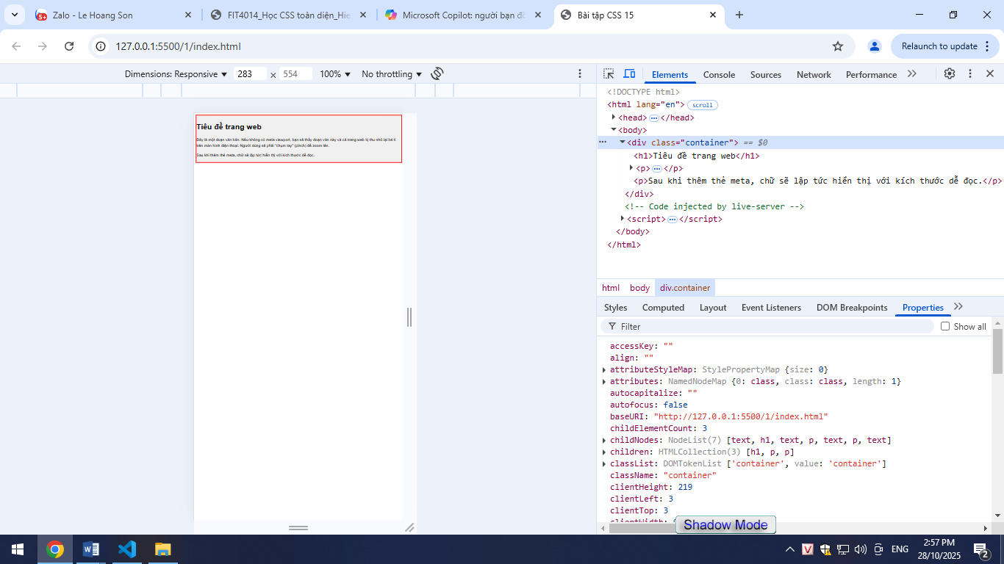
Nhận xét: Trang web bị thu nhỏ lại. Chữ rất nhỏ, khó đọc, người dùng phải zoom bằng tay.
Trang 2 – CÓ <meta name="viewport">
<!DOCTYPE html>
<html lang="en">
<head>
<meta charset="UTF-8">
<meta name="viewport">
<title>Bài tập CSS 15</title>
<style>
body {
font-size: 18px;
line-height: 1.5;
font-family: Arial, sans-serif;
}
.container {
/* Cố tình đặt width RỘNG để xem trên desktop */
width: 960px;
margin: 0 auto; /* Căn giữa */
border: 3px solid red;
background-color: #f0f0f0;
}
</style>
</head>
<body>
<div class="container">
<h1>Tiêu đề trang web</h1>
<p>Đây là một đoạn văn bản. Nếu không có meta viewport,
bạn sẽ thấy đoạn văn này và cả trang web
bị thu nhỏ lại bé tí trên màn hình điện thoại.
Người dùng sẽ phải "chụm tay" (pinch) để zoom lên.</p>
<p>Sau khi thêm thẻ meta, chữ sẽ lập tức
hiển thị với kích thước dễ đọc.</p>
</div>
</body>
</html>
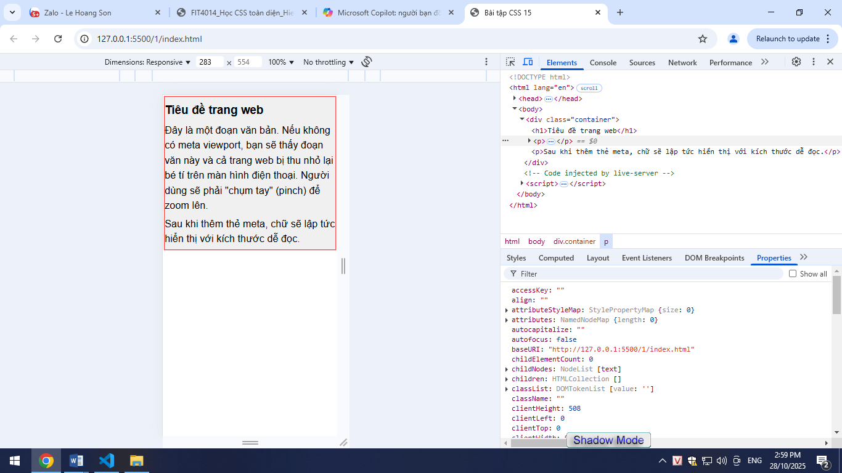
Nhận xét: Chữ đã to rõ và dễ đọc hơn. Tuy nhiên, hộp .container rộng 960px đã bị tràn ra ngoài màn hình, khiến phải cuộn ngang.

